

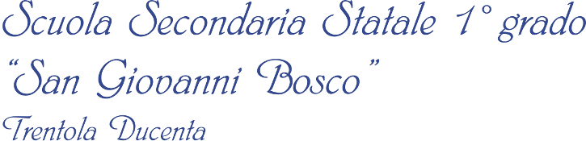

**P R O G E T T O**

***_______________________________________________________________________________________***

*Anno scolastico ____________*

**REGISTRO DELLE ATTIVITA’ E DELLE PRESENZE**

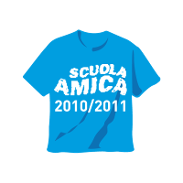

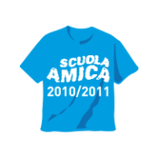Via Firenze, 24 - 81038 Trentola Ducenta (CE) - Distretto n. 15 - Aversa (CE)



CENTRE N.7796

tel. 0818147618 - fax 0818148566

CEMM10800G - Codice Fiscale 81002930618

E-mail: [cemm10800g@istruzione.it](mailto:cemm10800g@istruzione.it)

|  |  |  |
| --- | --- | --- |
| Scuola Secondaria Statale di 1° grado  **“San Giovanni Bosco”**  Trentola Ducenta (CE) | Progetto:  ______________________________________________________________________________________ | Foglio n.  _______ |

|  |  |  |
| --- | --- | --- |
| **DOCENTI COINVOLTI** | | |
|  |  |  |
|  |  |  |

|  |  |  |  |
| --- | --- | --- | --- |
| **ALUNNI** | | | Argomento: |
| N. | Cognome e nome | Firma presenza |
|  |  |  |
|  |  |  |
|  |  |  |
|  |  |  | Data: |
|  |  |  |
|  |  |  | Dalle ore:____________ Alle ore:______________ |
|  |  |  |
|  |  |  | Firma presenza docenti: |
|  |  |  |  |
|  |  |  |  |
|  |  |  |  |
|  |  |  |  |
|  |  |  |  |
|  |  |  |  |
|  |  |  | ***Il Dirigente Scolastico***  **Dott. Michele Di Martino** |
|  |  |  |
|  |  |  |